- Розпочни та вдосконалюй свій бізнес
- 20.04.2019
- У місті Києві у рамках проекту «Інклюзивний ринок праці для створення робочих місць в Україні», який здійснюється Міжнародною організацією праці і фінансується у рамках Данської програми підтримки для України відбувся 14- 20 квітня 2019 року тренінг для тренерів. Ресурсний центр ГУРТ запропонував викладачам, майстрам виробничого навчання та іншим зацікавленим працівникам закладів професійної (професійно-технічної) освіти безоплатно здобути унікальні знання і навички бізнес-тренера за програмами Міжнародної організації праці «Генеруй бізнес-ідею» та «Розпочни свій бізнес». Від ДПТНЗ «Роменське ВПУ» участь у тренінзі брала методист закладу Давиденко Тетяна Іванівна.
- Тренінг для тренерів проводився сертифікованими майстрами-тренерами.
- Учасники тренінгу, які успішно пройшли курс навчання, отримали сертифікати та можуть проводити пілотні тренінги для майбутніх підприємців у своїх регіонах у рамках проекту «Інклюзивний ринок праці для створення робочих місць в Україні».
- 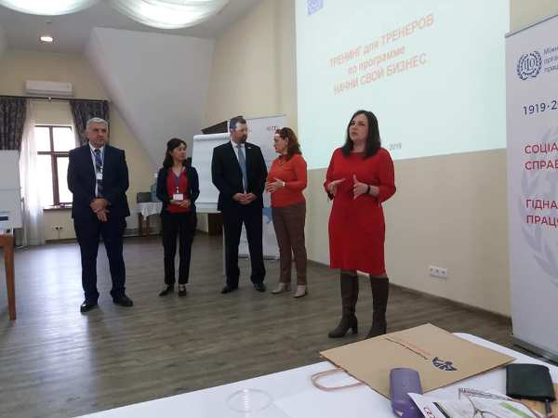
- 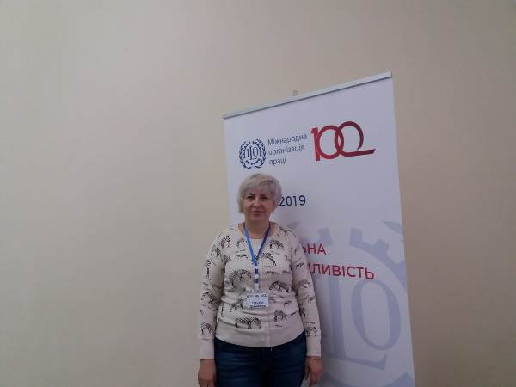
- 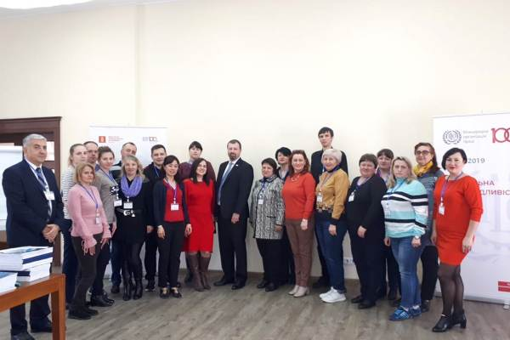
- На фото: під час тренінгу "Розпочни та вдосконалюй свій бізнес"
- 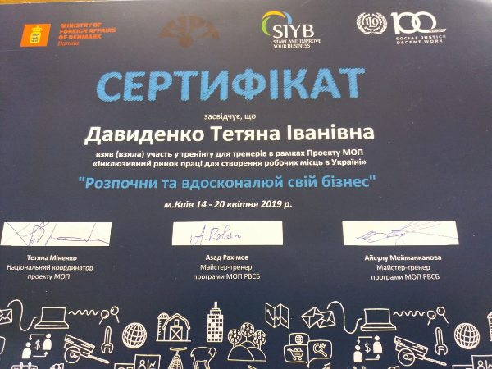
- На фото: сертифікат учасника тренінгу - методиста Роменського ВПУ Давиденко Тетяни Іванівни

- Відбулася зустріч із працівниками Роменського відділення Фонду соціального страхування
- 10.03.2019
- 5 березня 2019 року колектив Роменського ВПУ мав зустріч із працівниками Роменського відділення Фонду соціального страхування України в Сумській області. Пріоритетним завданням Фонду соціального страхування є проведення профілактичних заходів, спрямованих на усунення шкідливих і небезпечних виробничих факторів, запобігання нещасним випадкам на виробництві, професійним захворюванням та іншим випадкам загрози здоров`ю застрахованих, викликаних умовами праці, та роз`яснення щодо виплат.
- Коломієць Юрій Михайлович, начальник відділення, провів роз`яснення щодо оплати листків непрацездатності, призначення та надання допомоги по тимчасовій непрацездатності у зв`язку з доглядом за хворим, щодо призначення та здійснення страхових виплат у разі настання нещасного випадку на виробництві або професійного захворювання.
- Окремо зупинився на можливості реабілітаційного лікування застрахованих осіб, можливості отримання оздоровлення та відновлювального лікування за рахунок коштів Фонду у реабілітаційних відділеннях санаторно-курортних закладів України, про стан забезпечення застрахованих осіб путівками на відновлювальне лікування.
- Пензій Владислав Васильович, страховий експерт із охорони праці, повідомив присутнім про законодавчу базу та органи, які здійснюють регулювання у сфері охорони праці, звернув увагу на профілактику виробничого травматизму, недопущенні нещасних випадків через необережне поводження осіб. Надав інформацію щодо відшкодування збитків, заподіяних працівникові внаслідок ушкодження його здоров`я, та наголосив на тому, що люди мають в обов`язковому порядку дотримуватись правил безпеки.
- 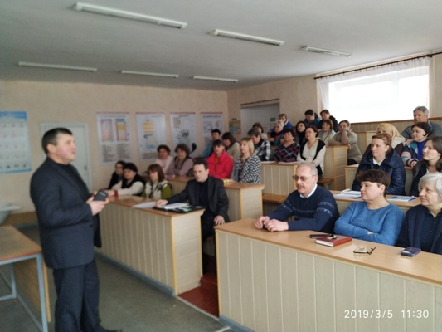
- 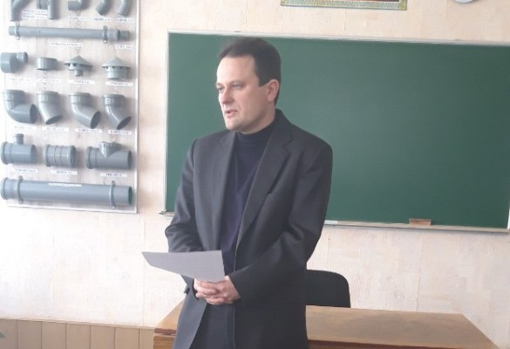
- На фото: зустріч із працівниками Роменського відділення Фонду соціального страхування

- Участь Роменського ВПУ в засіданні Наглядової ради проекту «Публічно-приватне партнерство для поліпшення сантехнічної освіти в Україні»
- 25.11.2018
- У Міністерстві освіти і науки України 20 листопада 2018 року під головуванням заступника Міністра освіти і науки України Павла Хобзея відбулося засідання Наглядової ради проекту «Публічно-приватне партнерство для поліпшення сантехнічної освіти в Україні». Серед запрошених на засідання були представники Департаменту професійно-технічної освіти Міністерства освіти і науки, Ресурсного центру ГУРТ та професійно-технічних навчальних закладів - учасників проекту. ДПТНЗ «Роменське ВПУ» представляла Гайдук Р. І., завідувач практикою.
- У ході роботи було підписано договір про співпрацю між Міністерством освіти і науки України в особі Павла Хобзея, Швейцарським бюро співробітництва в Україні в особі Тауша Хольгера та ТОВ «Геберіт Трейдінг» в особі генерального директора Олексія Ракова.
- Під час засідання члени Наглядової ради затвердили статут проекту та обрали представника ПТНЗ до складу ради, яким став директор Кам`янець-Подільського ВПУ Чекригін Б. М. Після обговорення з учасниками засідання було затверджено план виконання проекту на період листопад 2018 – травень 2018 та призначено дати наступного засідання.
- Звітуючи про роботу команди за 1 фазу українсько-швейцарського проекту тривалістю в 4 роки, було зазначено про досягнуті результати. Даний проект спрямований на підвищення якості підготовки сантехніків. У його межах на базі закладів профосвіти були відкриті навчально-практичні центри, які наповнені сучасним обладнанням. Вдалось утворити мережу центрів з професії “Монтажник санітарно-технічних систем та устаткування” у кожній області. Крім того, на базі оновленого держстандарту створено 7 навчальних посібників із предметів спецпідготовки.
- У своєму виступі Богдан Маслич, виконавчий директор Ресурсного центру ГУРТ, представив цілі, завдання та очікувані результати другої фази проекту, а також детальний план виконання на наступний період. Зазначив, що до проекту мають увійти кілька новацій. Серед них - обов`язкова наявність елементів дуальної освіти у закладі, сприяння працевлаштуванню випускників за фахом та моніторинг їх успішності, впровадження незалежної кваліфікаційної оцінки викладачів та майстрів тощо. Планується також покращити ефективність роботи навчально-практичних центрів, щоб вони могли надавати якісні платні послуги, зокрема, проводити підвищення кваліфікації фахівців.
- Підводячи підсумки засідання Павло Хобзей акцентував увагу на стратегії впровадження проекту та досягненні запланованих результатах, які забезпечать ефективність підготовки за професією монтажник санітарно-технічних систем та устаткування.
- 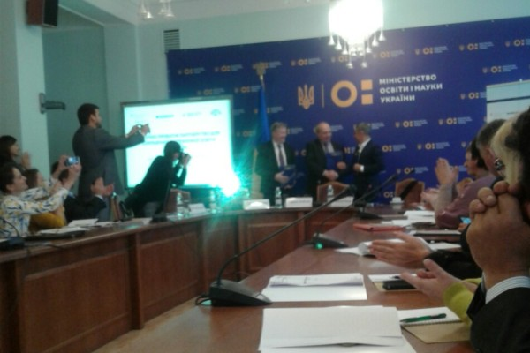
- На фото: вітання із підписанням договору про співпрацю між Міністерством освіти і науки України в особі Павла Хобзея, Швейцарським бюро співробітництва в Україні в особі Тауша Хольгера та ТОВ «Геберіт Трейдінг» в особі генерального директора Олексія Ракова
- 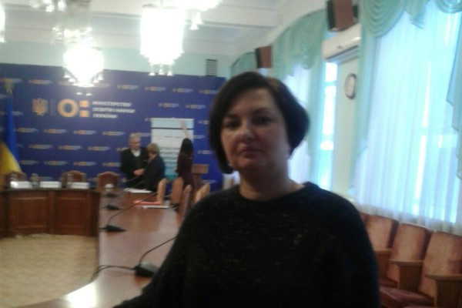
- На фото: участь представника Роменського ВПУ Гайдук Р.І. у засіданні Наглядової ради проекту «Публічно-приватне партнерство для поліпшення сантехнічної освіти в Україні»

- Всеукраїнський телемарафон
- 23.07.2017
- «Розвиток професійної освіти - економічне зростання регіону»
- 18 липня 2017 року в приміщенні конгрес-центру Сумського державного університету був проведений Всеукраїнський телемарафон «Розвиток професійної освіти – економічне зростання регіону».
- Для участі у телемарафоні були запрошені: директор Департаменту освіти і науки Сумської обласної державної адміністрації Гробова В.П., заступник директора Штика Ю.М., голова Сумської облдержадміністрації Клочко М.О., заступник голови Подопригора М.А., народний депутат України Медуниця О.В., начальник відділу взаємодії з соціальними партнерами та виробництвом Департаменту професійної освіти Коваленко С.П., директор обласного центру зайнятості Підлісний В.І, завідувач сектором дослідження проблем ринку праці Мельник С.І., аналітик з питань освіти Аналітичного центру Мозгова Л., представники навчально-методичного центру профтехосвіти Сумської області, директори навчальних закладів, заступники директорів, роботодавці.
- 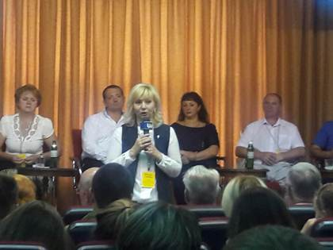
- На фото: Виступ директора Департаменту освіти і науки Сумської обласної державної адміністрації Гробової Вікторії Павлівни
- Під час телемарафону, який був визначений у два блоки, розглядалися питання ролі та функцій професійно-технічних навчальних закладів області, визначення пріоритетних напрямків і шляхів розвитку їх у сучасних умовах, компетентності та професіоналізму учасників навчально-виховного процесу в обраній ними галузі професійної діяльності.
- Під час зустрічі обговорювався та здійснювався пошук шляхів удосконалення форм та методів роботи професійно-технічних навчальних закладів, адаптації їх до ринкової економіки, вимог роботодавця.
- 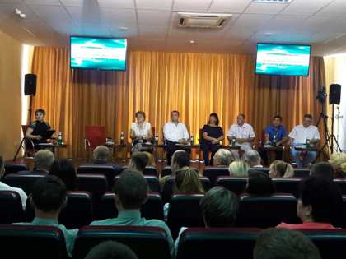
- На фото: Учасники телемарафону при обговоренні питань розвитку системи ПТО Сумської області
- Роботодавці висловлювали своє бачення існування системи професійно-технічних навчальних закладів області, наголошували на те, що більшість закладів оснащені сучасною технікою, використовують новітні інформаційні, виробничі та педагогічні технології з метою формування високого рівня професійної підготовки учнів, слухачів. Однією із проблем є брак коштів на постійне осучаснення матеріально-технічної бази училищ для забезпечення подальшої адаптації випускників на виробництві, бажанням працювати на вітчизняних підприємствах, а не за кордоном.
- 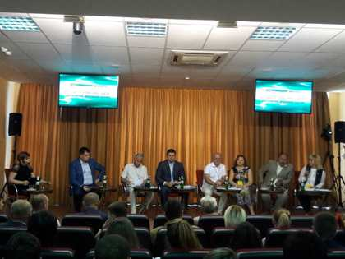
- На фото: Учасники телемарафону при визначенні шляхів подальшої співпраці з роботодавцями, адаптації випускників до вимог ринку праці
- Телемарафон супроводжувався переглядом відеозаписів діяльності випускників професійно-технічних навчальних закладів, які мають певні здобутки у своїй професійній діяльності на підприємствах.
- Актуальним було питання модернізації змісту та підвищення якості освіти, які б задовольняли потреби роботодавців. Особливо це стосувалося розроблення й узгодження державних освітніх стандартів, які повинні містити в собі мінімум обов’язкових компетенцій випускників ПТНЗ, що мають складати основу навчальних програм і доповнюватися змістом, виходячи з реальних потреб та запитів роботодавців.
- Обговорювалися питання щодо:
- - пошуку нових шляхів співпраці з роботодавцями, подальшого розвитку соціального партнерства, посилення ролі місцевих органів виконавчої влади та органів місцевого самоврядування щодо визначення напрямів та обсягів підготовки кваліфікованих робітників, підвищення престижності робітничих професій на сучасному ринку праці;
- - забезпечення випереджувального розвитку ПТО, спрямованого на задоволення потреб української економіки у кваліфікованих робітниках, кращої відповідності рівня й якості їх кваліфікацій і компетентності вимогам роботодавців, що можливе за приведення нормативно-правової бази в галузі ПТО у відповідність до завдань її розвитку в умовах соціально-економічних змін;
- - забезпечення взаємозв’язку ринку освітніх послуг і ринку праці шляхом розроблення та впровадження єдиної методології моніторингу ринку праці і формування на цій основі державного (чи регіонального) замовлення на підготовку кваліфікованих робітників у ПТНЗ;
- - створення спільно з роботодавцями на базі державних ПТНЗ спеціалізованих Центрів професійної підготовки кваліфікованих робітників за виробничими професіями із застосуванням дуальної системи навчання.
- Всі питання, які розглядалися на телемарафоні, потребують детального обговорення з представниками системи ПТО, соціальними партнерами інших областей для визначення пріоритетних напрямків подальшого удосконалення якості підготовки кваліфікованих робітників та економічному зростанню регіонів та країни в цілому. Естафету для обговорення передано до Житомирської області.
- 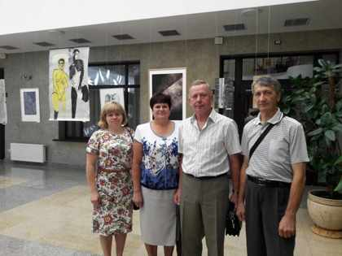
- На фото: Учасники телемарафону Подоляка О.В. - старший майстер ДПТНЗ "Роменське ВПУ", Мішенко Н.Г. - т.в.о. директора Роменського ВПУ, Стетюха І.О. - головний інженер ТОВ «Євромодуль», Яцкевич Я.С. - головний інженер ДП «Аквасервіс» ПП «Еліпс»

- Твоя майбутня професія-твій вибір!
- 07.10.2016
- Захід, направлений на сприяння підвищення іміджу й престижу найрізноманітніших професій, був проведений на базі ДПТНЗ «Роменське ВПУ». Співорганізатором заходу виступив Роменський міськрайонний центр зайнятості населення.
- Зокрема, на захід завітали учні Роменської ЗОШ № 5.
- Зустрічали гостей як годиться, з пиріжками та чаєм.
- 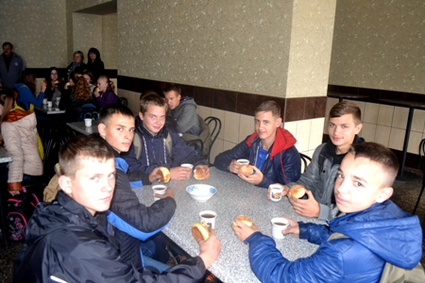
- 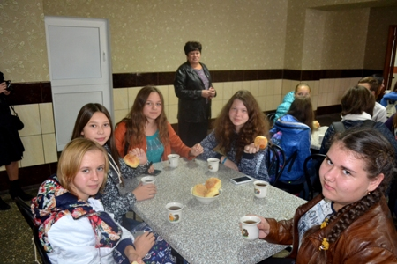
- На фото: гості поласували смачненьким
- Школярі оглянули навчальні кабінети, лабораторії, майстерні навчального закладу. Ознайомилися з інформацією щодо професій, яких навчають в Роменському ВПУ.
- 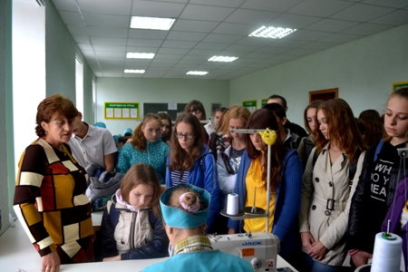
- 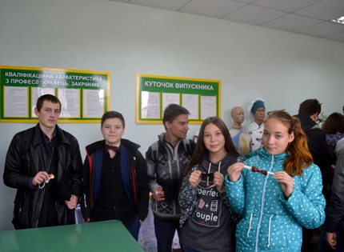
- 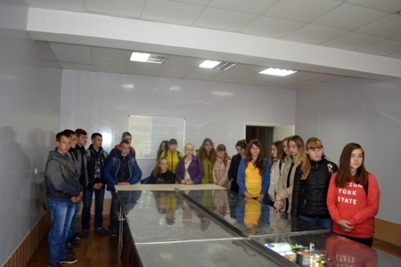
- 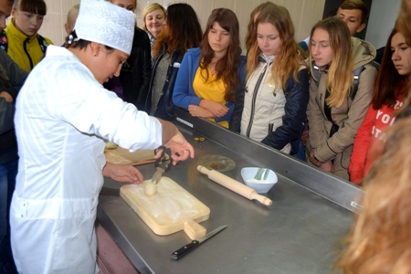
- 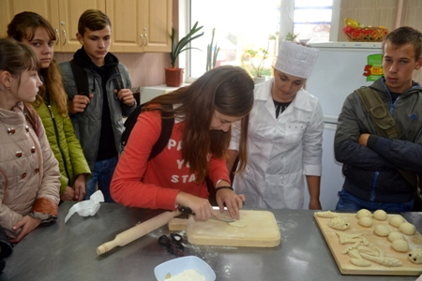
- На фото: школярам були представлені майстер-класи з виготовлення кулінарних виробів та пошиття краваток
- Майстри, викладачі та учні училища розповіли школярам про всі переваги та плюси навчання в професійно-технічному навчальному закладі, досягнення учнівського та педагогічного колективів Роменського ВПУ, співпрацю з громадськістю, роботодавцями та іншими навчальними закладами.
- 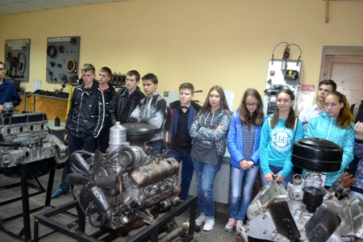
- 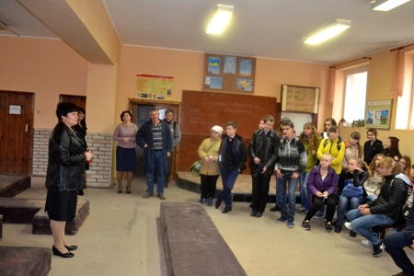
- 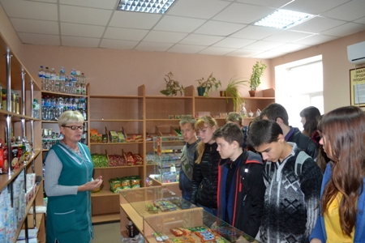
- На фото: у ході огляду матеріально-технічної бази навчального закладу
- За участі талановитих учнів Роменського ВПУ для школярів було підготовлено концерт.
- 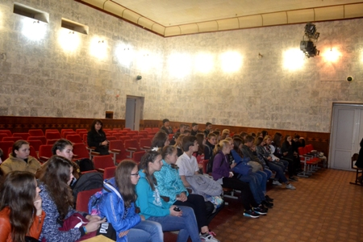
- 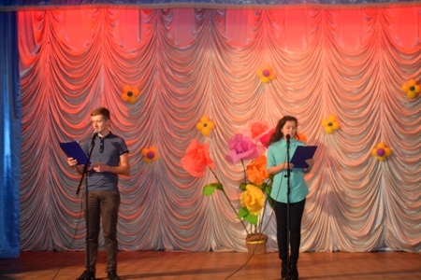
- 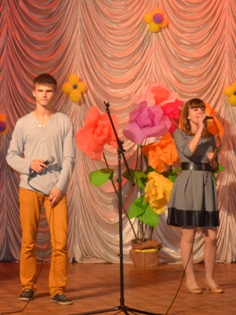
- На фото: під час концерту в актовому залі Роменського ВПУ
- Крім того, школярі мали змогу переглянути відеоролики про життя училища на телеекрані в холі навчального корпусу.
- Приємно, що такі спільні заходи центру зайнятості та Роменського ВПУ спонукають дітей до певних кроків у виборі професії.

- Професіоналізм – це гарантія працевлаштування на роботу
- 15.03.2012
- Усім людям мого віку властиво планувати своє життя, вирішувати багато питань пов’язаних із вибором професії. Ким стати? Чи залишитись у власному селі, місті, чи поїхати кудись? Це дуже нелегко знайти свою дорогу в житті. Одні обирають її для себе ще з дитинства, вчаться переборювати труднощі, які трапляються на шляху до мети, і переборюють їх, інші все життя шукають та не знаходять, всіляко намагаються оминути ці труднощі. А людина, в свою чергу, може звеличити будь-яку професію, освітлюючи її вогнем своєї творчості, свого дерзання та майстерності.
- Мені подобається моя професія електрогазозварника, слюсаря з ремонту автомобілів, вважаю свій вибір правильним. Щодня вдосконалююсь та навчаюсь новому. Вважаю, що основні складові моєї професії – терпіння, досвід, бажання працювати. Але прийшов час закінчувати навчання в училищі, обирати свій життєвий шлях. Під час виробничої практики на підприємстві ПП Пасюков О.В., керівник підприємства Пасюков О.В. запропонував мені робоче місце за обраною професією. Майстри виробничого навчання Богомол С.О, Самойленко М.О., викладач спецпредметів Омеляненко О.В., керівник - наставник практики на підприємстві Опарій В.А. неодноразово говорили, що наполегливість та старанність при виконанні виробничих завдань дасть можливість досягти досконалості в оволодінні професією. Саме тому потрібно добре усвідомлювати, як важливо обрати професію до душі, щоб вона не стала тягарем, а задоволенням. Я відчуваю гордість за свою професію, вважаю її найцікавішою.
- Гайдар Андрій - випускник групи ЕГЗ-2.
- 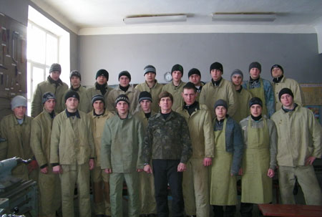

- Вибір професії – важливий крок у житті
- 15.05.2013
- Захід, направлений на сприяння підвищенню іміджу й престижу найрізноманітніших професій, було проведено на базі ДПТНЗ «Роменське ВПУ» в актовому залі навчального закладу. Організатором заходу виступив Роменський міськрайонний центр зайнятості населення, на чолі з її керівником – Зубаном Яковом Івановичем.
- 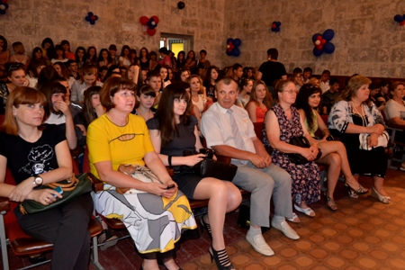
- 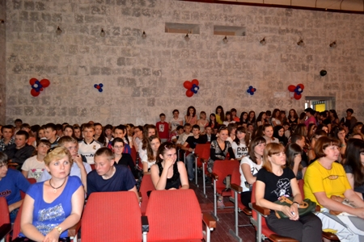
- На фото: у ході заходу
- 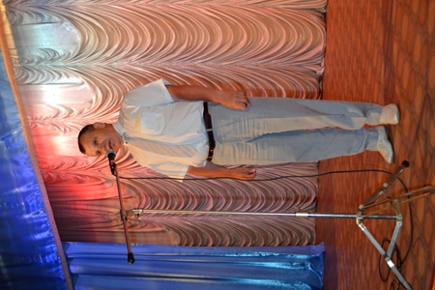
- На фото: зі словами вітання звернувся до присутніх директор Роменського міськрайонного центру зайнятості Яків Іванович Зубан
- Увазі присутніх в залі – а це були школярі випускних класів міста - було представлено презентації професій таких навчальних закладів: ДПТНЗ «Роменське вище професійне училище», Роменський коледж СНАУ та Сумський аграрний університет.
- На фото: виступ представників ДПТНЗ "Роменське ВПУ"
- Представники закладів та їх агітбригади цікаво та змістовно розповіли про особливості їх закладу, відділення, переваги та плюси професій, які можна здобути, вступивши до закладу, детально зупинилися над питанням матеріально-технічної бази, можливостях продовження навчання.
- На фото: виступ агітбригади Роменського коледжу СНАУ
- Всі презентації супроводжувалися музичними номерами, які полонили глядачів не тільки креативністю, ерудованістю, інтелектуальними здібностями, а й сценічною майстерністю, вокальними здібностями, почуттям гумору, дотепністю та винахідливістю. Доволі яскравим та видовищним був виступ агітбригади Роменського ВПУ.
- 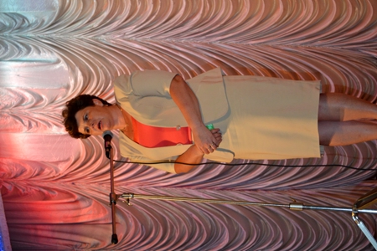
- На фото: розповіли школярам і про навчання у Сумському аграрному університеті
- У холі училища запрошені також мали можливість оглянути стенди представлених навчальних закладів, більш детально ознайомитися з контактною інформацію, професіями, за якими здійснює підготовку той чи інший заклад, переліком документів, необхідних для вступу тощо.
- 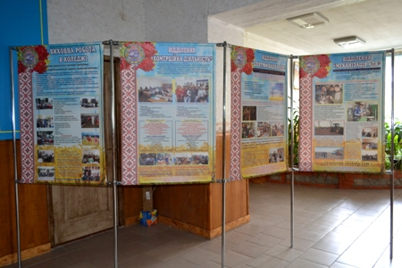
- На фото: інформаційні стенди про навчальні заклади

